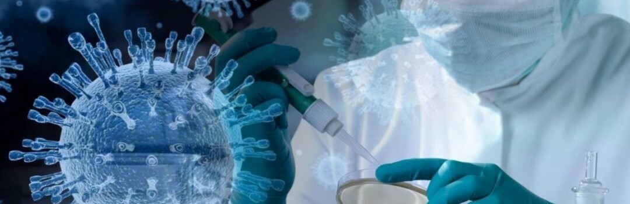

УВАЖАЕМЫЕ КОЛЛЕГИ!
Приглашаем принять участие в цикле научно-практических онлайн конференций Приволжского федерального округа
«ПАНДЕМИЯ COVID-19: БОРЬБА ПРОДОЛЖАЕТСЯ»

Место проведения:
г. Нижний Новгород, специализированный online сервис для проведения вебинара (ZOOM)

Организационный комитет:
Федотов Василий Дмитриевич, главный внештатный специалист пульмонолог Министерства здравоохранения Нижегородской области, к.м.н., старший научный сотрудник клинического отдела ФБУН НН ИИ ГП Роспотребнадзора, ассистент кафедры госпитальной терапии и общей врачебной практики им. В.Г. Вогралика ФГБОУ ВО «ПИМУ» Минздрава России, Нижний Новгород
Военнов Олег Вячеславович, д.м.н., заведующий кафедрой анестезиологии, реаниматологии и трансфузиологии ФГБОУ ВО «Приволжский исследовательский медицинский университет» Минздрава России, г. Нижний Новгород
Краснов Виктор Валентинович, д.м.н., профессор, заведующий кафедрой инфекционных болезней ФГБОУ ВО «ПИМУ» Минздрава России
Кольчик Ольга Владимировна – к.м.н., руководитель секции специалистов по предупреждению и лечению сосудистых осложнений ААФСХ Нижегородской области, врач офтальмолог высшей категории, заместитель начальника госпиталя для больных с ОРВИ, внебольничными пневмониями и новой коронавирусной инфекцией COVID-2019 ОКБ им. Семашко Нижегородской области, Председатель НРОО «Ассоциация врачей приволжского федерального округа»
Кулбаисов Амиржан Магажанович, доцент кафедры внутренних болезней Факультета иностранных студентов ФГБОУ ВО «Оренбургский государственный медицинский университет»
Макарова Екатерина Вадимовна, д.м.н., председатель Нижегородского регионального отделения Российского научного медицинского общества терапевтов, заведующий кафедрой пропедевтики внутренних болезней ФГБОУ ВО «Приволжский исследовательский медицинский университет» Минздрава России, старший научный сотрудник ФБУН «Нижегородский научно-исследовательский институт гигиены и профпатологии»
Першина Надежда Константиновна, главный специалист-терапевт Министерства здравоохранения Нижегородской области, заместитель начальника отдела медицинской помощи взрослому населению Министерства здравоохранения Нижегородской области

К участию в конференции приглашаются терапевты, инфекционисты, пульмонологи, анестезиологи-реаниматологи, специалисты лучевой диагностики и все заинтересованные врачи

Даты проведения:
30.08.2022
11.10.2022
06.12.2022

Программные вопросы мероприятия:
- Особенности организации медицинской помощи при новой коронавирусной инфекции
- Современные биологические угрозы: основы обеспечения биологической безопасности
- Диагностика, лечение, профилактика новой коронавирусной инфекции (COVID-19)
- COVID-19: пневмонии и вирусные поражения легких (тактика врача)
- Вирусные пневмонии: дифференциальная лучевая диагностика и мониторинг исхода
- Осложнения коронавирусной инфекции
- Практический опыт ведения пациентов с COVID-19
- Современные технологии в клинической практике врача анестезиолога-реаниматолога
- Неотложная диагностика и интенсивная терапия дыхательных расстройств у пациентов с COVID-19
- Тема нарушения углеводного обмена у больных COVID-19, особенности ведения больных с сахарным диабетом и COVID-19

Организаторы конференции:
Ассоциация врачей Приволжского федерального округа

Информационная поддержка:
Министерство здравоохранения Нижегородской области

